DeepSeek Harness 便携版 · 使用说明
本文档适用于收到 DeepSeekHarness_便携版.zip 压缩包的客户。
这是一款免安装、双击即用的本地 AI 对话工具，已内置运行环境，无需在电脑上安装任何软件。

一、系统要求
项目 | 要求
操作系统 | Windows 10 / 11 64 位（x64）
架构 | 不支持 ARM（如高通骁龙笔记本无法运行）
联网 | 仅需联网调用 AI 接口；程序本身无需下载依赖
其他 | 无需安装 Node.js、无需管理员权限

二、解压（这一步很关键）
请务必使用 7-Zip / Bandizip / WinRAR 解压。
不要用 Windows 自带的“右键 → 发送到 → 压缩(zipped)文件夹”解压，否则依赖目录里超长的文件路径会解压失败，导致程序无法启动。
解压后会得到一个文件夹：`DeepSeekHarness_便携版`，双击进入即可。
建议把解压出的文件夹放在路径较浅的位置（如 D:\DeepSeekHarness_便携版），避免目录层级过深。

三、解压后的文件清单与操作
文件 / 文件夹 | 是什么 | 您应该怎么做
`start.bat` | 程序启动器 | ✅ 唯一需要您操作的文件：双击它启动程序
node/ | 内置的 Node.js 运行环境 | ⛔ 勿动、勿删除
node_modules/ | 程序运行所需的依赖库 | ⛔ 平时勿动（⚠️ 换壁纸时需要进到里面替换一个文件，见「五、个性化玩法」）
data/ | 您的配置与个性化设置（含聊天壁纸） | ⛔ 一般勿改；不要清空，否则会丢失壁纸等设置
README.txt | 原版说明文档 | 📖 可阅读参考，勿修改
package.json / package-lock.json | 程序元数据 | ⛔ 勿动
install.log | 安装日志 | 🗑 可忽略

一句话总结：日常使用您只需要双击 `start.bat`，其余文件都不用碰。

四、启动与使用
- 双击 `start.bat`。
- 会弹出一个黑色命令行窗口，这是程序在运行服务，请保持它开着，不要关闭。
- 稍等几秒，程序会自动打开浏览器并跳转到 http://127.0.0.1:3080。
- 若浏览器没有自动打开，请手动在浏览器地址栏输入上述地址。
- 首次使用需填入您自己的 DeepSeek API Key：
- 登录 DeepSeek 开放平台获取 API Key；（https://platform.deepseek.com/api_keys）
- 在页面提示处粘贴并保存，即可开始对话。
- 注意：每个使用者需要各自的 API Key，本工具不附带密钥。
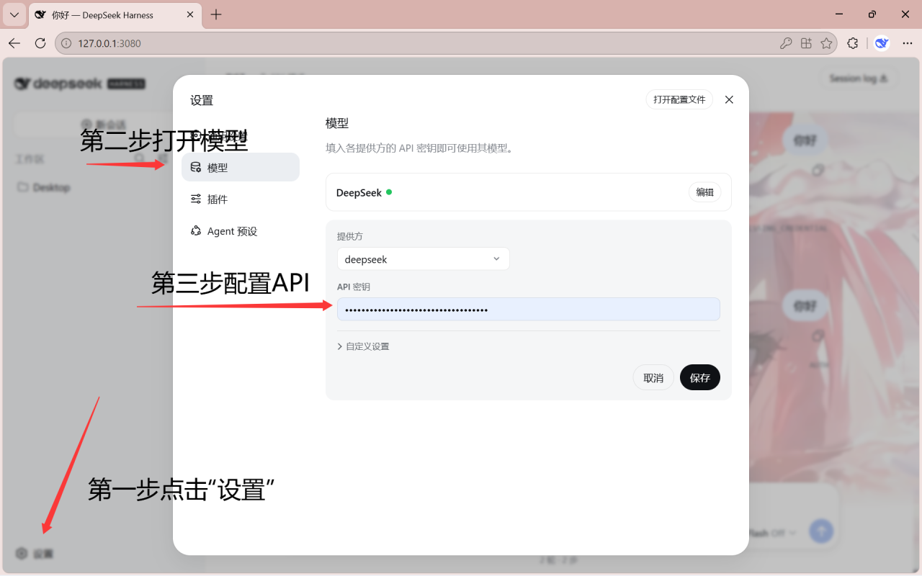
- 聊天界面默认带动态视频壁纸：
- 按键盘 `V` 键，可在「动态壁纸 / 静态背景」之间切换。

五、个性化玩法（换壁纸 · 自定义）
⚠️ 动手前的三条安全原则：
1. 改文件前先备份（把要改的原文件复制一份留底）；
2. 只在程序关闭后改文件（改完再双击 start.bat 启动）；
3. 改错了没关系，用备份的文件还原即可，程序本身不会坏。

换动态壁纸（视频）——最常用的个性化
程序默认的视频壁纸是 chat-background.mp4，把它换成您自己的视频即可：
- 完全关闭程序（关掉黑色命令行窗口）。
- 用文件资源管理器打开这个目录（可直接把下面这行粘贴到地址栏回车）：
node_modules\@deepseek-ai\dsh-web-frontend\dist
- 找到 chat-background.mp4，先复制一份备份到别处。
- 把您想用的视频改名为 `chat-background.mp4`（注意扩展名必须是 .mp4），覆盖掉原文件。
- 重新双击 start.bat 启动。
- 在浏览器里按 `Ctrl + Shift + R` 强制刷新（清掉旧缓存），并按 `V` 键确认视频壁纸已开启。
选视频的小建议：
- 格式用 MP4（H.264），浏览器兼容性最好；
- 分辨率建议 1080p 及以下、时长 10–60 秒、体积 10–50 MB，太大可能卡顿；
- 横屏 16:9 效果最佳；内容做成首尾可循环的观感更自然。
想换回默认？ 把之前备份的原 chat-background.mp4 复制回去覆盖即可。

2️⃣ 换静态背景图（PNG）
同一目录（node_modules\@deepseek-ai\dsh-web-frontend\dist）里还有个 `chat-background.png`，它是按 V 键关闭视频后显示的静态背景：
- 把您喜欢的图片改名为 `chat-background.png` 覆盖原文件；
- 启动后按 `V` 切到静态模式，即可看到新图。
- 建议用 PNG / JPG，尺寸 1920×1080 左右效果最好。

3️⃣ 一键开关壁纸
- 任何时候按键盘 `V`：开 = 视频壁纸，关 = 静态背景。
- 开关状态会保留，下次打开程序仍按您上次的选择显示。

4️⃣ 界面主题（深色 / 浅色）
- 在对话界面的设置里可以切换深色 / 浅色主题；
- 高级：直接改 data\settings.yaml 里的 ui-theme 项（preference: light 或 dark），改完需重启程序生效。

5️⃣ 切换 AI 模型
- 在对话界面设置里可以选择不同的 AI 模型（不同模型擅长不同任务，价格也不同）；
- 高级：改 data\settings.yaml 里的 agent-default-model 可设置默认模型，改完需重启程序生效。

6️⃣ 定时提醒（内置插件，无需配置）
程序已内置定时调度能力，直接在对话里下指令即可，例如：
- after 10分钟 提醒我喝水
- at 下午3点 提醒我开会
- every 每天上午9点 给我播报今天天气
到点后 AI 会自动提醒您。（适合做日程、喝水、休息提醒等小玩法。）

7️⃣ 备份与迁移（换电脑不丢设置）
- 您的所有个性化数据（壁纸、配置、聊天记录）都存放在 data/ 目录里；
- 想换电脑或备份时，整个文件夹直接复制/压缩带走即可，新电脑解压后双击 start.bat 就是您熟悉的样子。

六、进阶使用技巧（来自近期 DSH 公开测评）
以下内容整理自近期 DeepSeek Harness 的公开测评与上手教程，均为测评作者实测过的用法。

1️⃣ 先选「工作区」—— AI 只在这个文件夹里干活
- 打开页面，在左侧选择工作区：选一个文件夹（如 D:\我的工作文件夹），AI 默认只在这个目录里读写文件、运行命令。
- 工作区还分权限级别：只读 / 工作区读写 / 完全访问，建议日常用「工作区读写」。
- ⚠️ 安全提示：AI 能改文件、能跑命令，所以只授权您放心交给它的文件夹（不要选整个磁盘或系统目录）。

2️⃣ 四种模式怎么选
模式 | 是什么 | 什么时候用
标准模式（推荐默认） | 功能最全：改文件、命令行、文件/网页搜索、技能、计划、子代理、工作流 | 日常都用它
PTC 模式 | 保留全部能力，但让模型先写一段程序把多步操作串起来再统一执行 | 批量操作：一次搜几十个文件、读多份结果做统计
极简模式 | 只保留命令行 + 文本编辑，其余工具全关 | 对比测试用，日常基本用不到
创造模式 | 在标准模式基础上，允许自定义「Agent 预设」（AI 人设 + 工具组合） | 想打造自己的专属智能体时用

3️⃣ 换模型 / 添加更多模型提供方
- 设置 → 模型：可以添加任意提供方（DeepSeek、Anthropic、Azure 等）并填入对应 API Key，就能切换使用该模型。
- 模型配置下一次请求自动生效，无需重启程序。
- 还可以调推理等级（高 / 中 / 低）：高 = 想得更深但更慢更贵；低 = 更快更省。按任务重要性选即可。

4️⃣ 插件系统 —— 一切皆插件
DSH 的所有能力（模型、工具、技能、记忆、定时任务、界面……）都由插件组合而成，可以按需加装。
- 近期测评里口碑较好的插件：
- `dsh-at-file`：在输入框里打 @ 直接引用工作区文件，AI 需要时再读取，省 token；
- `Better Sidebar`：侧边栏增加文件树、终端、Git 面板，少在浏览器和文件管理器之间来回切；
- `ModLens`：让纯文本模型"看懂"图片（把截图/设计稿转成文字描述给模型）；
- `dsh-memento`：跨会话长期记忆（本地 SQLite 保存，写入需批准，有审计）；
- `dsh-automation`：按时间自动运行独立任务（定时/一次性）。
- 装插件需要命令行操作，一般由提供方协助安装；装完重启程序并按 Ctrl + Shift + R 强刷浏览器即可。
- ⚠️ 插件能接触文件、网络、密钥，只安装可信来源的插件（DSH 目前没有官方应用商店，可通过 GitHub 的 #dsh-plugin 话题找）。

5️⃣ 全程轨迹透明可回溯
- 每个任务都会留下执行轨迹：AI 每一步接收了什么信息、执行了什么命令、为什么调用某个工具，都看得见。
- 适合需要留痕、审计、复盘的使用场景（这也是 DSH 与普通聊天工具的一大区别）。

6️⃣ 一句话需求 → 真实结果
- DSH 和普通聊天不同：它会真的去改文件、跑命令、出可运行结果。
- 例如说一句"把这个文件夹里的页面改成公司配色风格，并生成预览"，它会自己完成并给出结果——这也是它最有价值的用法。

七、关闭程序
- 关闭浏览器标签页即可停止对话。
- 要完全退出，请关闭那个黑色命令行窗口（或在窗口内按 Ctrl + C）。

八、常见问题
Q1：启动时报错 `EADDRINUSE 127.0.0.1:3080`（端口被占用）？
上一次没有正常关闭，导致端口仍被占用。请关闭之前的命令行窗口，或在任务管理器中结束占用 3080 端口的进程，然后重新双击 start.bat。
Q2：解压后部分文件报错 / 程序打不开？
几乎都是因为用了 Windows 自带解压工具导致的长路径问题。请用 7-Zip 重新解压一次即可。
Q3：换了壁纸但没生效？
① 确认已完全关闭程序后再替换文件；② 替换后按 `Ctrl + Shift + R` 强制刷新浏览器缓存；③ 确认文件名（含扩展名）与原文件完全一致。
Q4：想恢复出厂设置（清空我的聊天记录等）？
关闭程序后，删除 data/ 目录里的 sessions、storages 等文件夹即可（⚠️ 这会同时清空聊天记录和壁纸设置，请按需操作）。

九、给 IT / 管理员的备注
- 本工具为纯绿色便携版，所有个人数据都保存在 data/ 目录内，可整目录拷贝迁移。
- 不需要安装、不写注册表；若杀毒软件误报，可将解压后的文件夹加入白名单。
- 仅支持 64 位 Windows；在 ARM 设备（如骁龙笔记本）上无法运行。
- 更换壁纸属于受支持的自定义方式（替换指定文件名即可）；不建议修改 node_modules 里的其他文件或 cordis.patch.yml 插件配置，如确有需要请联系提供方。

如有其他问题，请联系发送本压缩包的人员。

